

**DESARROLLO DE SOFTWARE FRONTEND II**

**ESPINOSA MARTINEZ CARLOS LEONEL**

**Aarón Hernández García**

**1.1.2 Instalación de Angular**

**16/01/2024**

**PÉREZ JUÁR HERNANDEZ GARCIA**

**1.2 APLICACIONES DE LA DISTRIBUCIÓN NORMAL**

**Instalación de Angular en Windows**

**Objetivo**

Documentar el proceso de instalación del framework Angular en un entorno Windows para el desarrollo de aplicaciones web modernas.

1. Abrir la terminal (PowerShell o Símbolo del sistema).
2. Instalar Angular CLI globalmente con el comando npm install -g @angular/cli.
3. Verificar la instalación de Angular CLI con ng version.
4. Crear un proyecto nuevo con el comando ng new nombre-del-proyecto.
5. Acceder al directorio del proyecto con cd nombre-del-proyecto.
6. Ejecutar la aplicación con ng serve y abrir el navegador en <http://localhost:4200>.

**Conclusión**

El entorno para el desarrollo con Angular está listo. Puedes comenzar a crear aplicaciones interactivas utilizando las herramientas y características del framework.

**Captura de consola node -v**

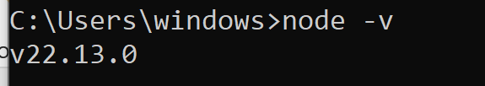

**Captura de consola ng v**

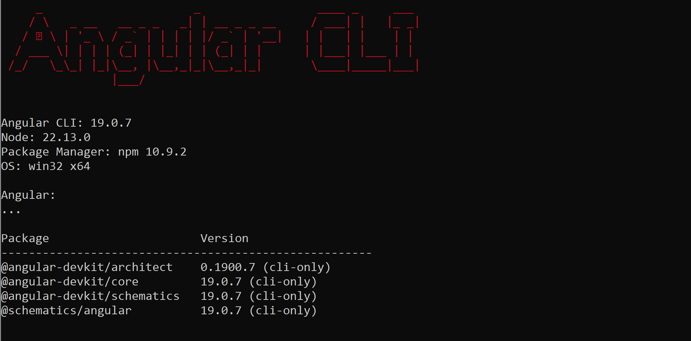

**Captura de creación de proyecto en angular**

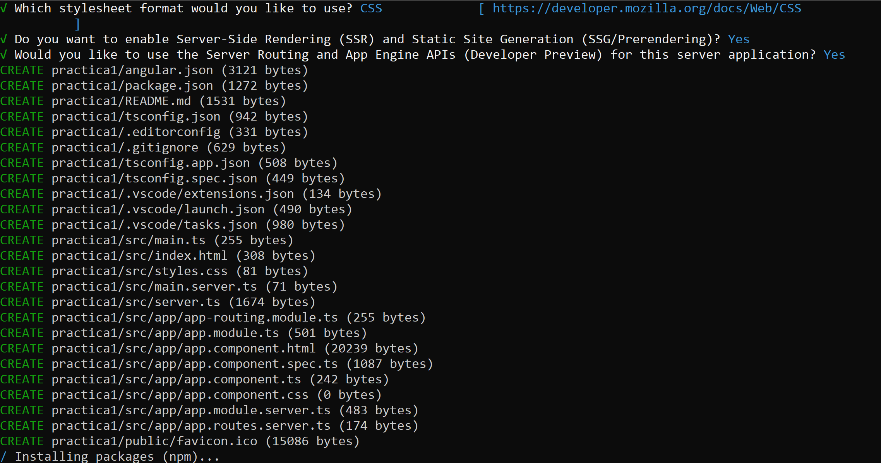

**Ejecución de ng serve**

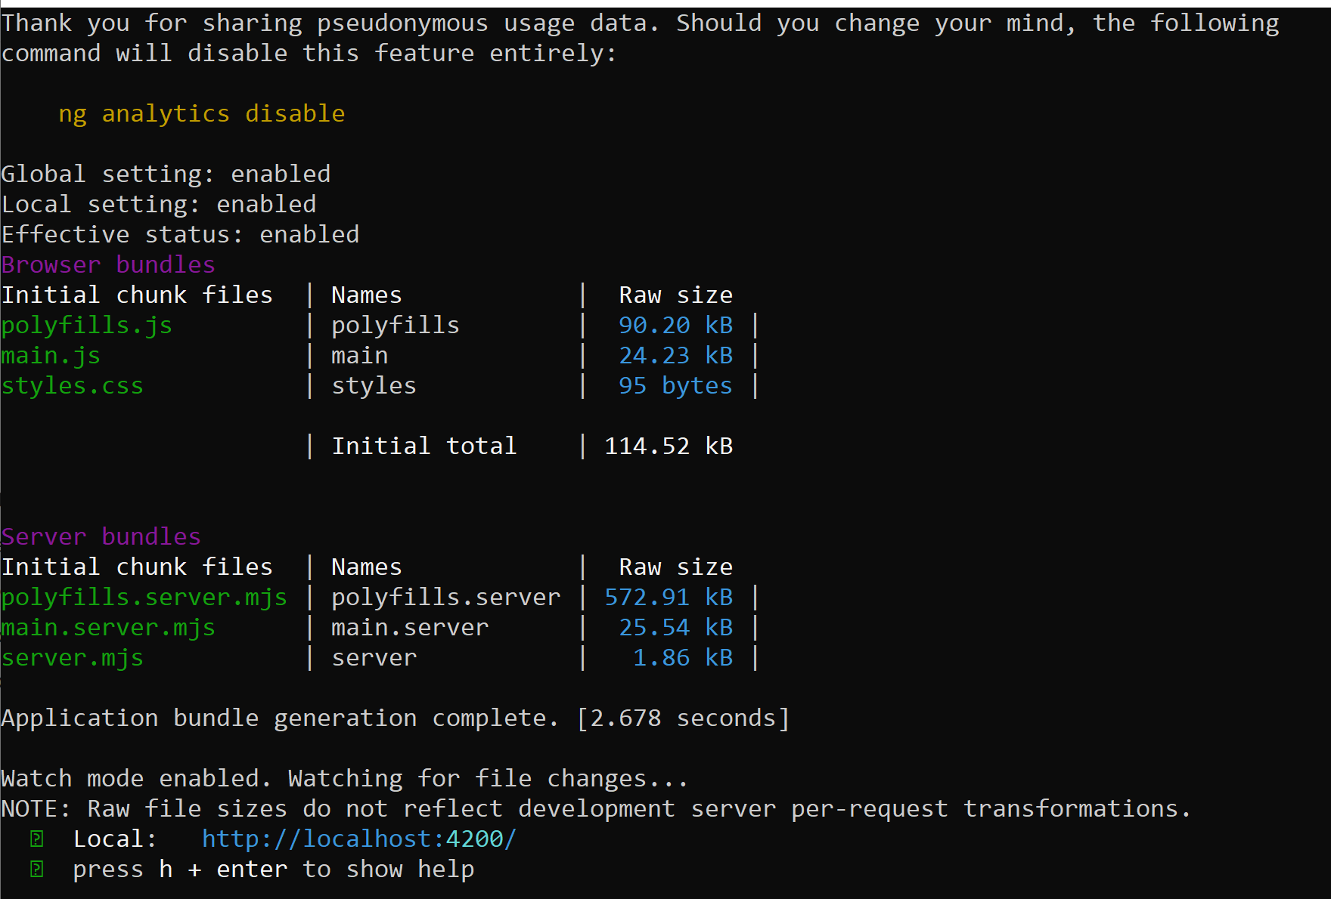

**Captura del Navegador**

